Modul 9: Skat i Danmark

Materiale: Økonomiens kernestof s. 128-138 + artikel: De rigeste har fået mest ud af otte års skattelettelser. De fattigste har intet fået

I skal i tilfældige grupper indkredse og diskutere alt jeres viden om skat i Danmark og forberede en præsentation heraf understøttet af pp. Kom ind på:
- Hvad er målet med at opkræve skat i DK?
- Hvilke forskellige former for skat er der i DK? Se tabel 10.1 og figuren neden for.

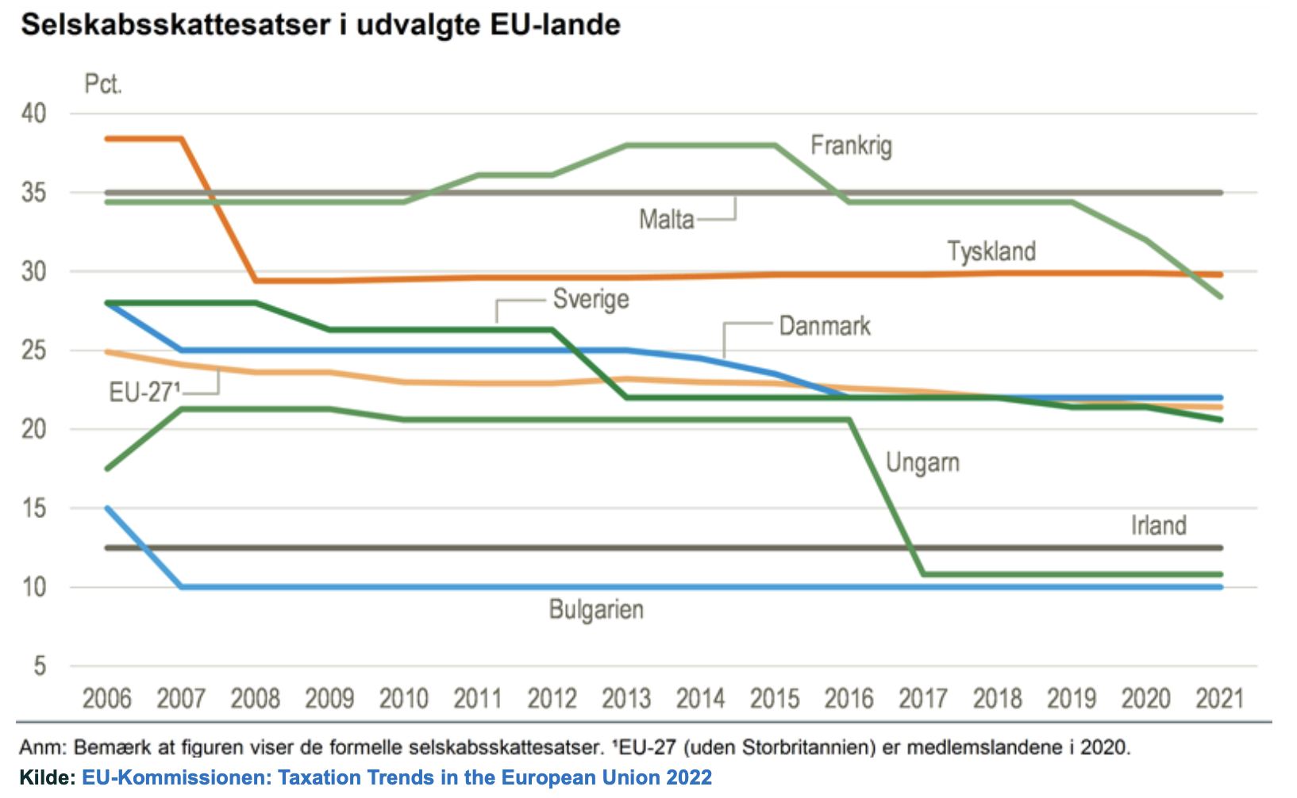
- Forklar de tre type af skatteskaler i figur 10.4.
- Læs s. 137-138 om moms og afgifter/indirekte skatter
- Hvorfor virker afgifter og moms som en degressiv skat – se gerne tabel 10.2
- I hvilket omfang er det danske skattesystem progressivt?
- Undersøg den nuværende topskattegrænse og overvej, hvad ændringen vil betyde for eksemplet/en ingeniør fra Århus (tekstboks 10.1)
- Laffer-kurven, herunder:
  - Hvilken kritik kan der rettes af Laffer-kurven?
  - Diskutér hvorvidt en lavere indkomstskat vil resultere i flere vil arbejde mere og dermed et øget skatteprovenu eller flere vil arbejde mindre og dermed prioritere fritid. Inddrag begreberne indkomst- og substitutionseffekt. Overvej om forskellige grupper vil reagere forskelligt.
- Hvordan er Danmarks marginalskat (skatten på den sidst tjente krone) i forhold til andre OECD-lande?
- Diskutér hvorvidt topskattegrænsen skal sænkes (så flere betaler topskat) eller hæves (så færre betaler topskat). Søg evt. inspiration på side 139 i bogen.
Læs artiklen inde på dagens modul og
  - Undersøg med brug af relevante begreber konsekvenser af det sidste årtis skattepolitik. Husk at bruge talbelæg og evt. citater fra artiklen. Inddrag faglig viden om økonomi og evt. ideologi.
- Afsnittet ”Udtryk for en ubalance” nederst s. 3 og frem vedrører intern ballade i Socialdemokratiet. Giv en kort faglig analyse af situationen med brug af politologisk teori.

